Список принадлежностей для 1 класса.
- Портфель
- Пенал (на молнии, мягкий)
- Ручка синего цвета (Pilot 0.7 мм) 2 шт.
- Карандаш простой ТМ 2 шт.
- Линейка- 20см
- Набор цветных карандашей – 12 цветов
- 10 тетрадей в обычную клетку с полями
- 10 тетрадей в узкую косую линейку
- Обложки для тетрадей (плотные)
- Обложки для учебников
- Тетрадь 18 листов в крупную клетку (с полями) 1шт
- Закладки для книг
- Точилка закрытая
- Математический веер
- Математический пенал (квадратики, треугольники, кружочки) по10 шт., двух цветов (всего 20)
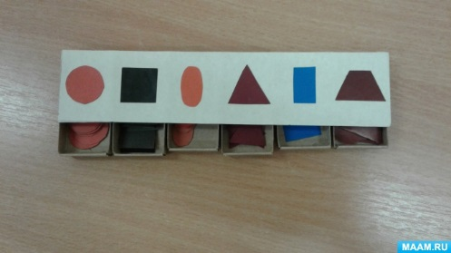
- Счетные палочки
- Ластик (мягкий) – 2шт.
- Сменная обувь– туфли на устойчивой подошве с закрытыми носом и пяткой
Для уроков физкультуры:
Футболка (однотонная)
Спортивный костюм (длинные спортивные брюки)
Кеды, кроссовки
Для уроков ИЗО и труда:
1.Пластиковая папка для труда на молнии
2. Кисти для рисования (Тонкая и толстая)
3. Пластилин (мягкий, не липкий) + дощечка для пластилина
4. Акварель медовая, баночка- непроливайка
5. Альбом для рисования
6. Восковые мелки
7. Цветная бумага (двухсторонняя, формат А4)
8. Цветной картон (формат А4)
9. Клей – карандаш
10. Ножницы с закругленными концами
11. Фартук, нарукавники

